Интегрированный урок.
Окружающий мир + технология.
4 класс. УМК «Начальная школа 21 века»

Тема урока:
«Поговорим о доброте.
Проектная деятельность»

Учитель начальных классов МАОУ СОШ №15
Янишева Зинаида Андреевна

г.Тобольск
Тема урока : Поговорим о доброте. Проектная деятельность.
- Цель: показать обучающимся необходимость целенаправленного воспитания в себе доброты, побудить их к этому.
- Задачи:
- Образовательные: познакомить обучающихся с понятием «доброта», с закономерностями проявления их в личности человека и в окружающей жизни; систематизировать знания учащихся о доброте, способствовать формированию нравственных норм жизни.
- Коррекционно-развивающие: развивать адекватную оценочную деятельность, направленную на анализ собственного поведения и поступков окружающих людей, способствовать развитию мыслительных процессов (анализ, сравнение, обобщение), психических процессов (память, внимание).
- Воспитательные: воспитывать взаимоуважение, вежливое обращение, способность чувствовать, понимать себя и другого человека;
- прививать правила культуры поведения во время работы в паре и группе, способствовать созданию доброжелательной атмосферы в классе.
- Здоровьесберегающие: корректировать психофизическую деятельность (дозирование нагрузки, смена видов деятельности, проведение физкультурных пауз, доброжелательная атмосфера, создание ситуации успеха).
- Проблема: что такое доброта? Как изготовить своими руками подарок.
- Тип урока: открытие новых знаний. Интегрированный с технологией.
- Предметные результаты: научиться различать добрые и злые поступки.
- Метапредметные результаты:
- познавательные - самостоятельно выделять и формулировать познавательную цель, ориентироваться в разнообразии способов решения задач; выбирать наиболее эффективные способы решения задач;
- регулятивные - адекватно использовать речь для планирования и регуляции своей деятельности, выбирать действия в соответствии с поставленной задачей и условиями её реализации;
- коммуникативные - определять общую цель и пути ее достижения, строить понятные для партнёра высказывания, осуществлять взаимный контроль
- Личностные результаты: самостоятельно определять и объяснять свои чувства и ощущения, возникающие в результате наблюдения, рассуждения, обсуждения. Признавать важность учёбы и познания нового, понимать зачем выполнять те или иные учебные действия, проявлять интерес к поиску и присвоению общих способов решения учебных задач.
- Оборудование: ИКТ - презентация, толковый словарь И.С.Ожегова, карточки, вырезанные слова для составления пословиц.
- Этапы урока: Ι. Организационный момент.
- ΙΙ. Актуализация знаний.
- IIΙ. Формулирование проблемы, планирование деятельности, цель урока
- IV. Открытие новых знаний.
- V. Развитие умений – применение знания.
- VΙ. Итог урока.
- VIΙ. Домашнее задание.
- VIIΙ. Рефлексия.
Ход урока:
1.Организационный момент
На нашем уроке присутствуют гости. Поприветствуем их улыбкой..
2.Введение в тему. Актуализация знаний.
А начать наш урок я предлагаю вам с просмотра мультфильма….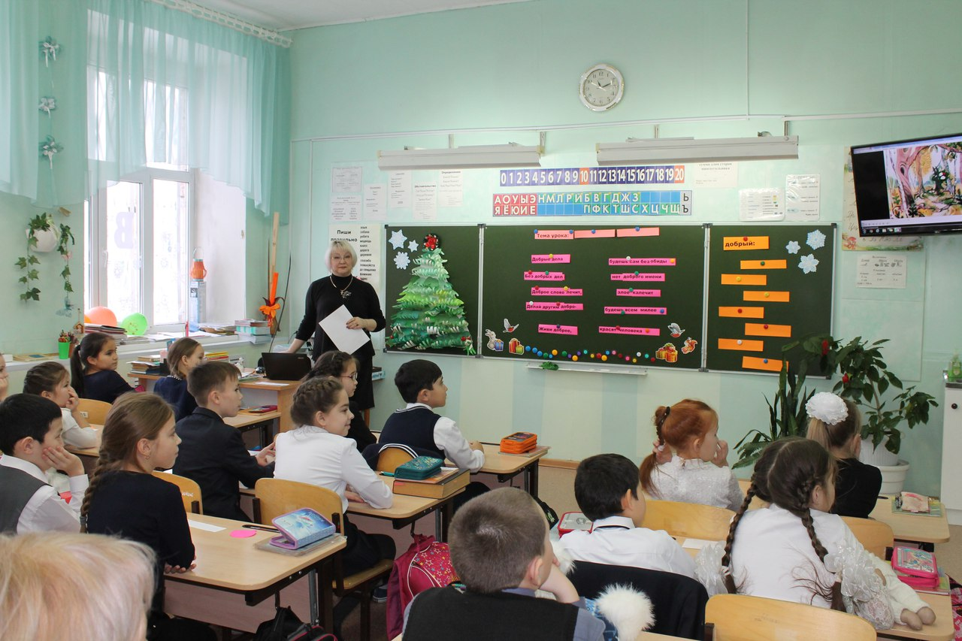
-Как называется мультфильм? («Просто так»)
- Почему менялось настроение у героев мультфильма?
-О чем этот мультфильм?
-Чему учит нас этот мультфильм?
(Быть добрыми..быть внимательными друг к другу)
3.Формулирование проблемы, планирование деятельности, цель урока
- Как вы думаете, о чём мы с вами будем говорить на уроке? (о доброте)
-Прочитайте тему урока (Поговорим о доброте.)- открываю запись на доске
-На какие же вопросы нам сегодня нужно будет ответить?
-Попробуйте сформулировать цели урока:
-Узнать что такое доброта?
-Кого называют добрым?
-Выясним, нужно ли воспитывать в себе такое качество как доброта?
3. Ознакомление с темой. Открытие новых знаний.
-Как вы думаете? Что такое доброта?
(Доброта – это когда люди содействуют, помогают друг другу)

Обратимся за помощью к толковому словарю, чтобы выяснить значение этого слова (задание уч-це)

(уч-ца зачитывает из словаря)
Доброта -это отзывчивость, душевное расположение к людям, стремление делать добро другим

- Назовите синонимы к слову добрый: (составляется кластер на доске)
(отзывчивый, нравственный, честный, порядочный, вежливый, заботливый…

- Продолжите предложение: (работа в паре, карточки на партах)
Добрый человек – это тот, кто…
любит людей и готов в трудную минуту прийти им на помощь.
любит природу и бережет ее.
вежлив в общении, уважителен к взрослым и младшим
любит птиц, помогает им выжить в зимнюю стужу.
- Издавна люди стремились к добру и ненавидели зло и эту мысль они отразили в пословицах, которые передаются из уст в уста.
4.Собрать пословицу и объяснить как вы ее понимаете: (по одному к доске)
Добрые дела красят человека
Без добрых дел нет доброго имени
Доброе слово лечит, злое калечит
Делай другим добро- будешь сам без обиды
Живи добрее, будешь всем милее
5. Предлагаю проанализировать разные ситуации.
Послушайте рассказ В. Осеевой «Просто старушка» (читает ученик)
По улице шли мальчик и девочка. А впереди них шла старушка. Было очень скользко. Старушка поскользнулась и упала.
-Подержи мои книжки! –крикнул мальчик, передал девочке свою сумку и бросился на помощь старушке.
Когда он вернулся, девочка спросила его:
- Это твоя бабушка?
- Нет,- ответил мальчик.
- Мама?- удивилась подружка.
- Нет!
- Ну, тётя? Или знакомая?
- Да нет же, нет! – улыбаясь, сказал мальчик. – Это просто старушка!
-Что вы можете сказать о герое этого рассказа?
А вот другая история: (читает другой ученик)
Мальчики гуляли в парке и нашли сумку. В ней было много денег и паспорт женщины. Сначала им захотелось взять сумку и деньги, но, подумав, они решили посмотреть в паспорте адрес женщины и вернуть ей все. Эта женщина очень благодарила мальчиков, а они чувствовали радость оттого, что поступили честно.
-Может ли такая история произойти с кем-нибудь из вас?
-Как вы поступили бы в этом случае?
- С каким качеством человека здесь связана доброта? (честность)
6.Притча. «Два волка» о чем это притча?
-От кого зависит добрые мы или нет?
-Что для этого необходимо делать?
(Делать больше добрых дел, быть внимательнее друг к другу)
-А какие добрые дела совершили вы? или совершаете ежедневно?
(ответы детей…)
7.Работа в группах. Запишите на карточках, что никогда не сделает добрый человек. Продолжите фразу
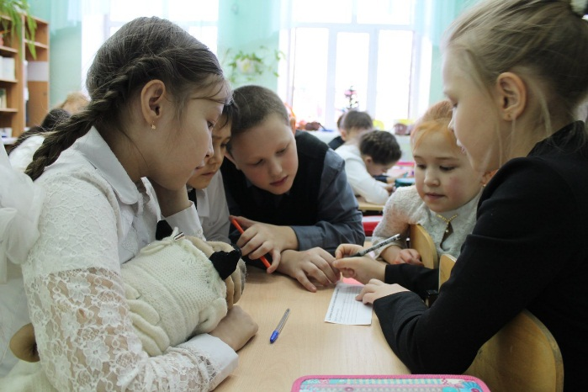
Добрый человек никогда: ( не обманет, не обидит, не убьет, не украдет, не ударит, не сделает больно, не бросит в беде, не оставит без помощи…)
В ходе обсуждений вывести на разговор о том..кто больше всего нуждается в нашем внимании(пожилые,.) а только ли по отношению к людям нужно быть добрыми? (нужно быть добрыми и по отношению к животным )
Скажите, ребята..как вы считаете..а дарить подарки близким на Новый год это относится к теме нашего разговора,т.е к доброте и к добрым поступкам?
Тогда давайте послушаем защиту проектов и научимся делать «Подарки своими руками» (Стас, Рузалина, Камила,..)
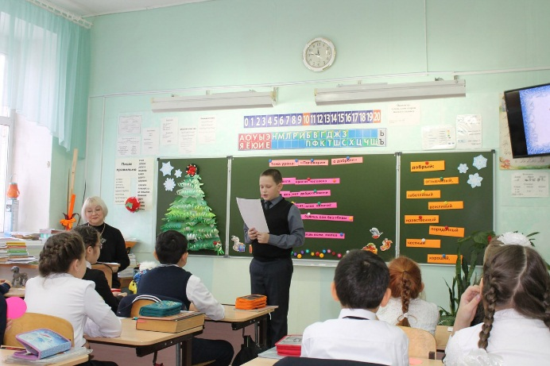
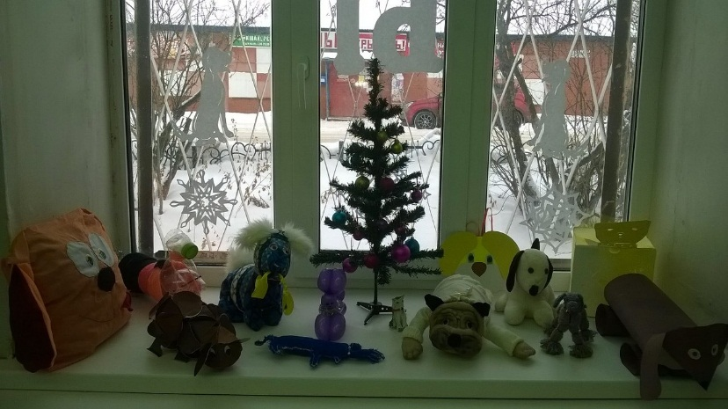
Защита проектов «Подарок своими руками. Собака-символ 2018 года»

VI. Итог урока.
-Итак..о чем мы сегодня с вами говорили?
Продолжите, пожалуйста, предложение
(на экране)
-Сегодня я узнал…
-Я понял, что…

VII. Домашнее задание:
-Написать мини-сочинение на тему «Что такое доброта?»
VII. Рефлексия.
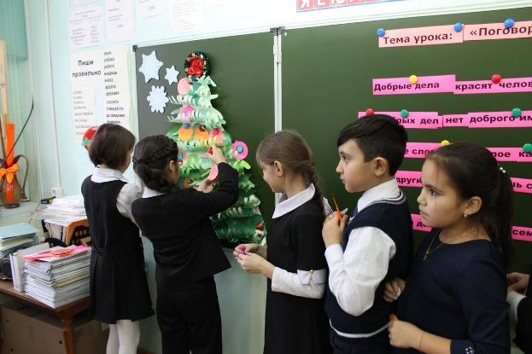
- Наш урок проходит в преддверии Нового года и я предлагаю вам оформить елочку добрых пожеланий …что бы вы хотели пожелать друг другу и всем нам.. на партах лежат кружочки (в форме елочных игрушек)..напишите на них свое пожелание и расположите на елке…
(выходят к доске под музыку «Песня о доброте», озвучивают свои пожелания и прикрепляют на елку свою игрушку )

Завершение урока…(учитель)
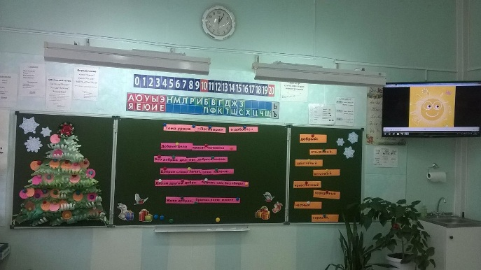
- В жизни по-разному можно жить –
Можно в беде, а можно – в радости,
Вовремя есть, вовремя пить,
Вовремя делать гадости.
А можно так:
На рассвете встать –
И, помышляя о чуде,
Рукой обожженною солнце достать,
И подарить его людям.
Спасибо, ребята, за урок!

